



MĚSTO OTROKOVICE
Zastupitelstvo města Otrokovice

OBECNĚ ZÁVAZNÁ VYHLÁŠKA MĚSTA OTROKOVICE, KTEROU SE MĚNÍ PŘÍLOHA OBECNĚ ZÁVAZNÉ VYHLÁŠKY MĚSTA OTROKOVICE č. 2/2025,
O VEŘEJNÉM POŘÁDKU

Zastupitelstvo města Otrokovice rozhodlo dne 16. září 2026 usnesením č. ZMO/2/25/26 vydat na základě ustanovení čl. 104 odst. 3 ústavního zákona č. 1/1993 Sb., Ústava České republiky a v souladu s ustanoveními § 10 zákona č. 128/2000 Sb., o obcích (obecní zřízení), ve znění pozdějších předpisů a podle ustanovení § 84 odst. 2 písm. h) zákona č. 128/2000 Sb., o obcích (obecní zřízení), ve znění pozdějších předpisů tuto obecně závaznou vyhlášku města Otrokovice:

Čl. I
Změna obecně závazné vyhlášky o veřejném pořádku

Příloha obecně závazné vyhlášky města Otrokovice č. 2/2025, o veřejném pořádku zní:

„PŘÍLOHA K OBECNĚ ZÁVAZNÉ VYHLÁŠCE MĚSTA OTROKOVICE O VEŘEJNÉM POŘÁDKU

Vymezená veřejná prostranství (k čl. 3)

Pokud je dané veřejné prostranství stanoveno také na části některého pozemku, pak je uvedený slovní popis veřejného prostranství doplněn orientačním plánkem daného místa (dané veřejné prostranství je ohraničeno žlutou čarou).
Vymezenými veřejnými prostranstvími jsou pro účely této vyhlášky dále uvedené prostory přístupné každému bez omezení, tedy sloužící obecnému užívání, na území města, vždy včetně všech komunikací, zpevněných ploch a veřejné zeleně, které jsou součástí daného veřejného prostranství:
- parky, a to
- park před Společenským domem, který leží na pozemku parc. č. 439/6 v k.ú. Otrokovice,
- park u budovy polikliniky na tř. Osvobození, který leží na pozemcích parc. č. 218, 220/2, 220/4, 220/5, 220/6, 220/8, 220/11, 222/2, 275/10, 275/11, 275/12 a 3381/2 v k.ú. Otrokovice,
- plochy parkového charakteru, a to
- parková plocha kolem Společenského domu (pozemek parc. č. 439/8 v k.ú. Otrokovice),

- parková plocha před kostelem sv. Michaela na náměstí 3. května (části pozemků parc. č. 2307/5, 2343/1 a 2343/2 v k.ú. Otrokovice)
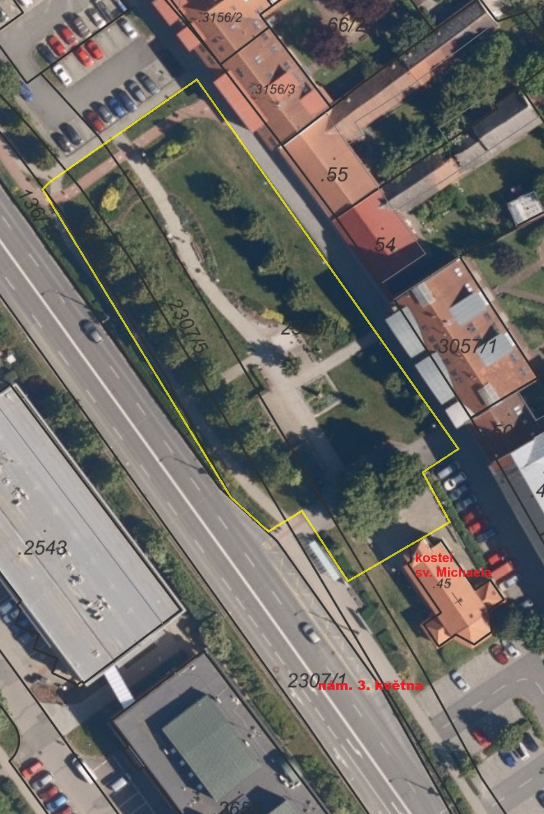,
- parková plocha před kostelem sv. Vojtěcha (pozemky parc. č. 3/1, 6/9, 19, 20/2, 2343/12, 2348/1 a 3398 v k.ú. Otrokovice),

- parková plocha na sídlišti Trávníky u křižovatky ulic Hlavní a J. Valčíka před budovou č.p. 1157 (části pozemků parc. č. 1502/20 a 1502/35 v k.ú. Kvítkovice u Otrokovic)
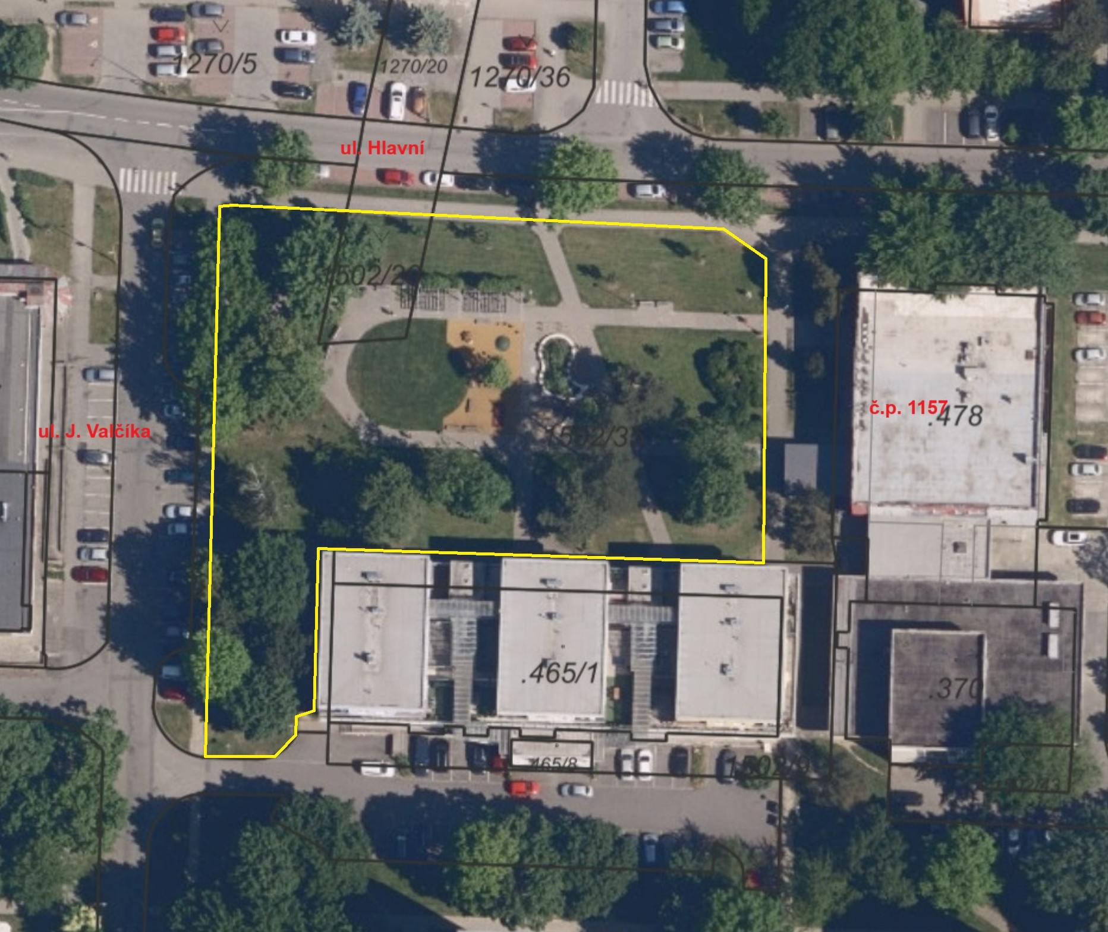,
- parková plocha kolem kostela sv. Anny v Kvítkovicích (pozemky parc. č. 1551/6 a 1551/7 v k.ú. Kvítkovice u Otrokovic),
- prostory autobusového nádraží na Baťově a jeho okolí, a to pozemek parc. č. 438/144 v k.ú. Otrokovice na ul. tř. Tomáše Bati,
- náměstí 3. května, které tvoří pozemky parc. č. 136/4, 136/34, 136/10, 180, 186, 2298/5, 2307/4, 2307/5, 2343/1, 2343/2, 2343/6 a 2343/17, vše v k.ú. Otrokovice a veřejně přístupná podloubí budov č.p. 1340, 1341, 1342 na náměstí 3. května,
- prostory za budovou Otrokovické BESEDY, a to veřejná prostranství na pozemcích parc. č. 190/1, 190/2, 190/4, 190/7, 190/8, 2298/2, 2298/6, 2348/4 a 2353/1, vše v k.ú. Otrokovice,

- městská náplavka, a to veřejná prostranství na pozemcích parc. č. 136/28, 190/6, st. 3747 a část pozemku parc. č., 2352/7 (pás tohoto pozemku podél pozemků parc. č. 136/28 a 190/6 až k řece Dřevnici), vše v k.ú. Otrokovice
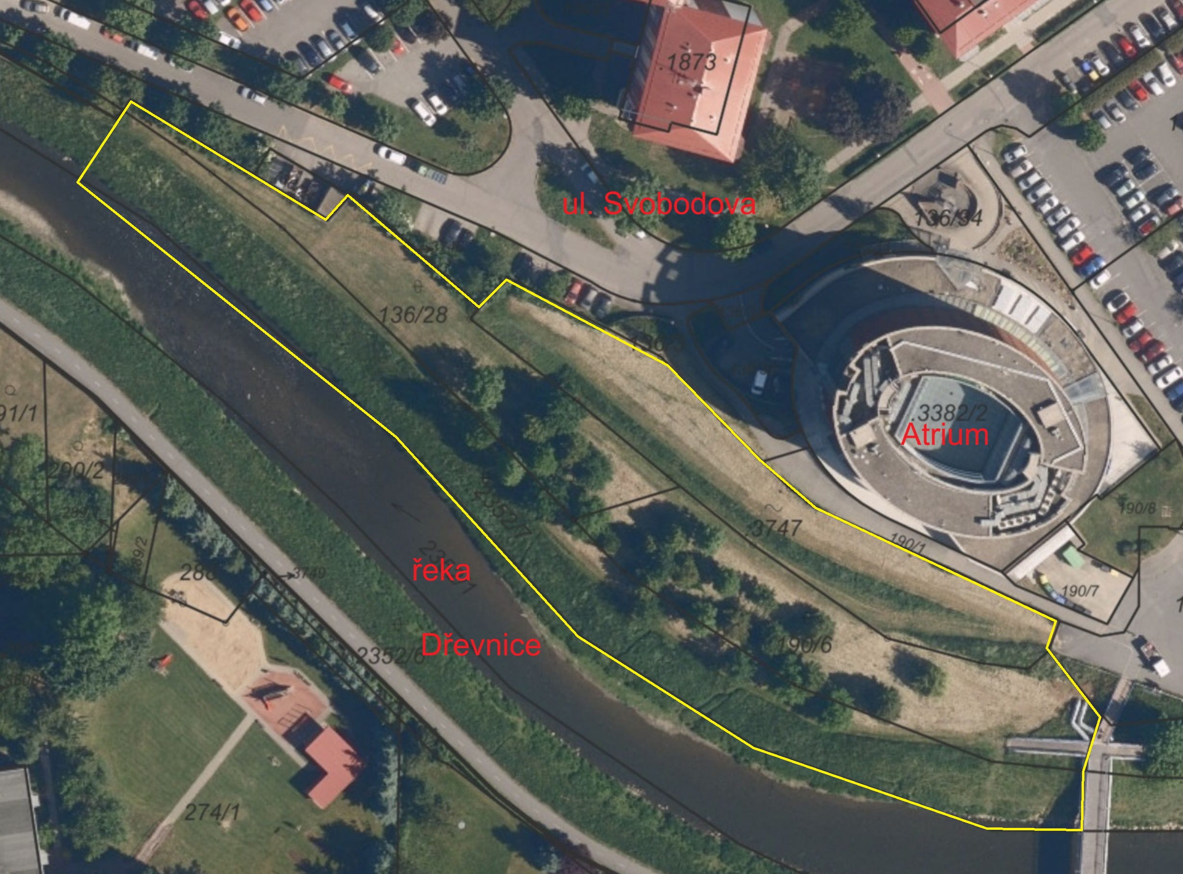
- prostory v širším okolí budovy pošty, včetně městského tržitě Trávníky, a to veřejná prostranství
- na pozemku parc. č. 3385/19 v k.ú. Otrokovice,
- na pozemcích parc. č. 1502/25, 1502/30, 1502/31, 2564 a st. 256/1 (jen část mimo budovy a dvůr pošty) v k.ú. Kvítkovice u Otrokovic,

- prostory před vlakovým nádražím, a to veřejná prostranství před vlakovým nádražím na ulici Nádražní až k ulici J. Jabůrkové (pozemky parc. č. 325/19, 325/20 a 325/21, část pozemku parc. č. 325/2 před budovami v ul. Nádražní a část pozemku parc. č. 2763/1, mimo ul. Havlíčkovu, vše v k.ú. Otrokovice)
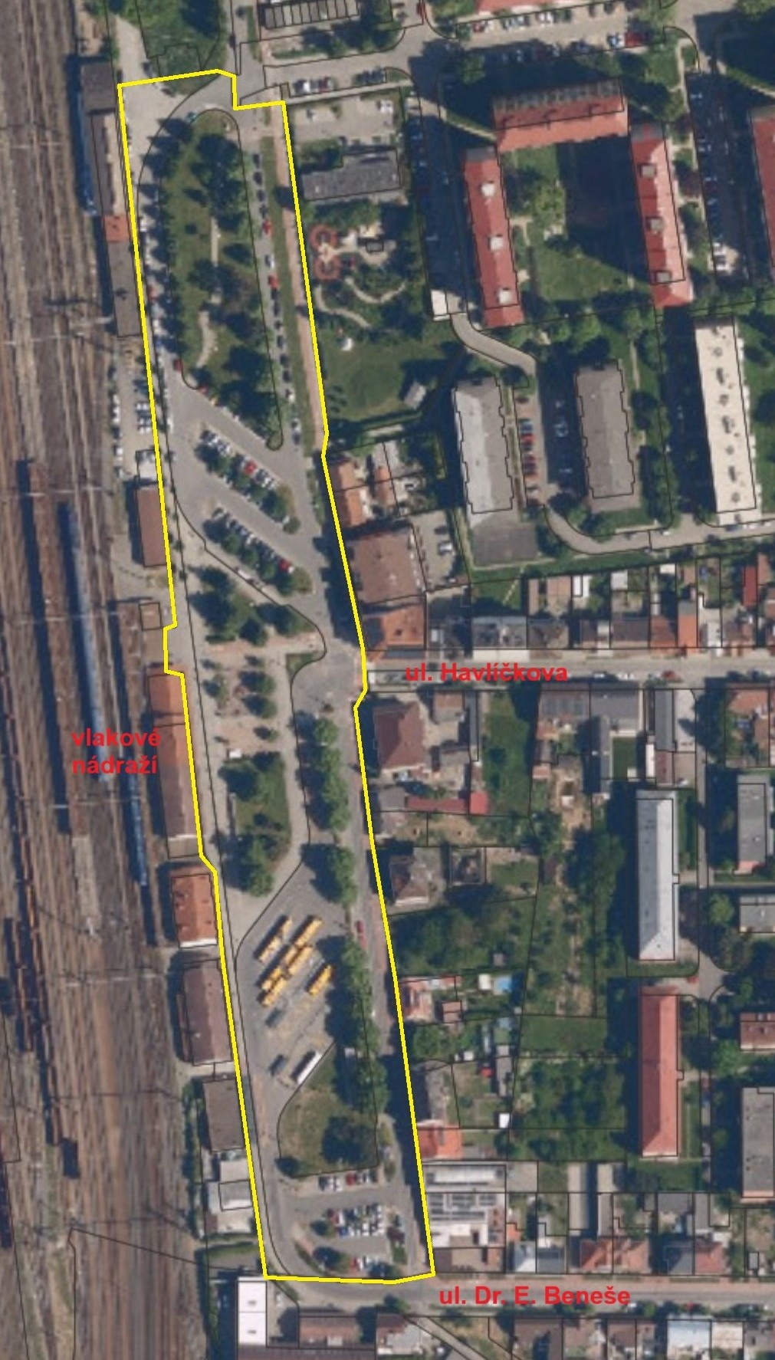,
- prostory v okolí velkoplošných prodejen, a to veřejná prostranství na pozemcích v okolí velkoplošných prodejen takto:
- pozemky parc. č. 438/1, 438/334, 438/335 a 438/337 v k.ú. Otrokovice (okolí prodejny Billa na Baťově),
- pozemky parc. č. 1270/5, 1270/20, 1270/21 a 1270/36 v k.ú. Kvítkovice u Otrokovic (okolí prodejny Albert na sídlišti Trávníky),
- pozemky parc. č. 2777/3, 3383/4, 4759 a 4755, vše v k.ú. Otrokovice (okolí prodejny Kaufland u křižovatky ulic Dr. E. Beneše a tř. Osvobození, včetně ulice Dr. E. Beneše),
- pozemek parc.č. 3222/1 v k.ú. Otrokovice (okolí prodejny Lidl v Kvítkovicích),

- veřejná prostranství do vzdálenosti 50 m od budov a souvisejících oplocených areálů následujících škol a školských zařízení:
- mateřské školy na ul. Hlavní 1159, K. H. Máchy 266, J. Jabůrkové 1389, Jana Žižky 1356, Nádražní 1908, Zahradní 1139 a Zahradní 1202,
- základní školy na ul. Hlavní 1160, Jana Žižky 1355, Komenského 1855 a Mánesova 908,
- základní umělecká škola na ul. Školní 806,
- gymnázium na ul. tř. Spojenců 907,
- střední škola na ul. tř. Tomáše Bati 1266,
- dům dětí a mládeže na ul. tř. Osvobození 168 a tř. Spojenců 569,
- veřejná prostranství do vzdálenosti 50 m od budov a případných souvisejících oplocených areálů následujících zařízení sociálních služeb: ul. Hlavní 1161, K. Čapka 1615, Nivy 283, tř. Spojenců 1840 a Wolkerova 1274,
- veřejná prostranství do vzdálenosti 50 m od budov následujících zdravotnických zařízení: tř. Osvobození 1388 a tř. Tomáše Bati 1566.“

Čl. II
Účinnost
Tato obecně závazná vyhláška nabývá účinnosti počátkem patnáctého dne následujícího po dni jejího vyhlášení.

Bc. Hana Večerková, DiS. v.r. Ing. Petr Ťopek v.r.
starostka města místostarosta města

